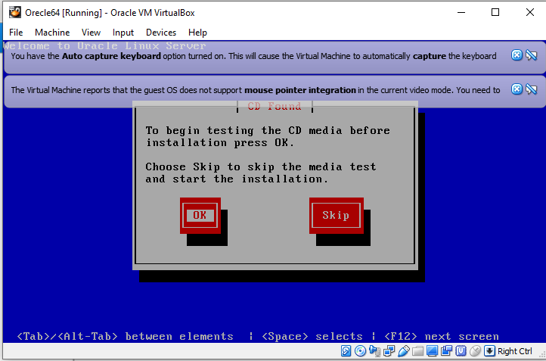

Selanjutnya masuk pada proses penginstallan kemudian skip

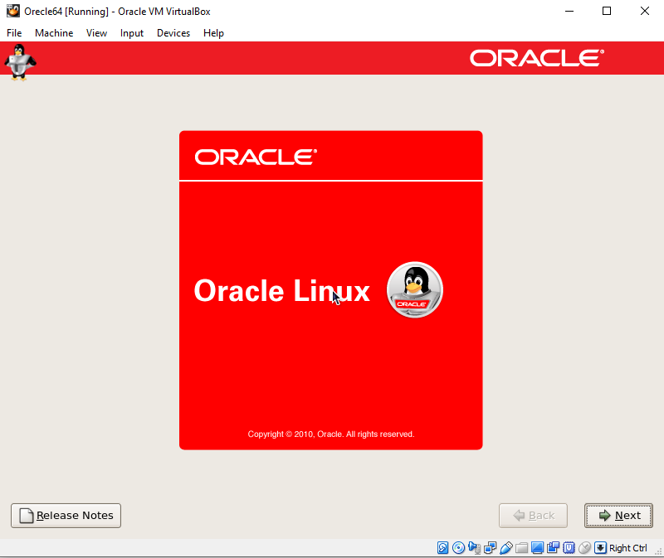

Kemudian next

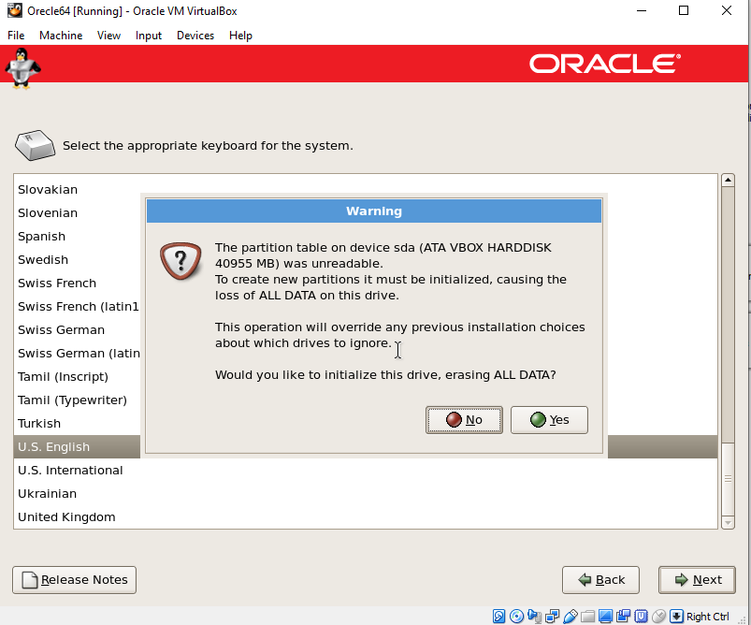

Default pada U.S. English kemudian next

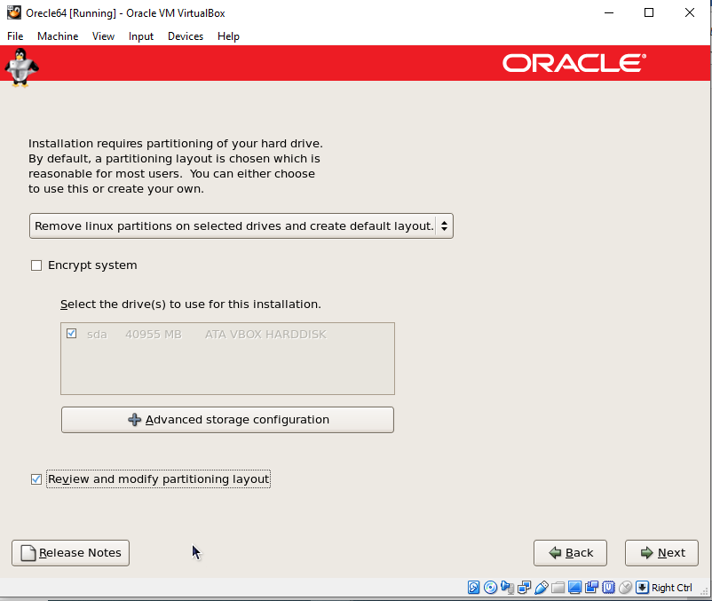

Kemudian centang pada review and modify partitioning layout kemudian next

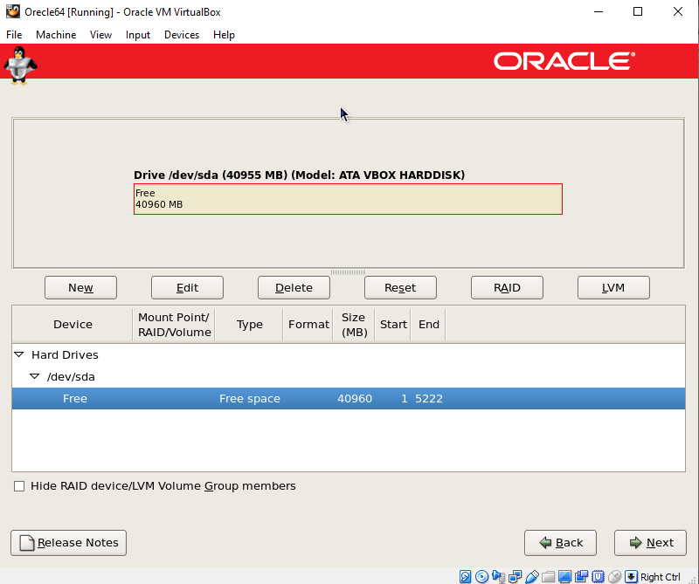

Kemudian hapus semua sesuai yang dosen sampaikan

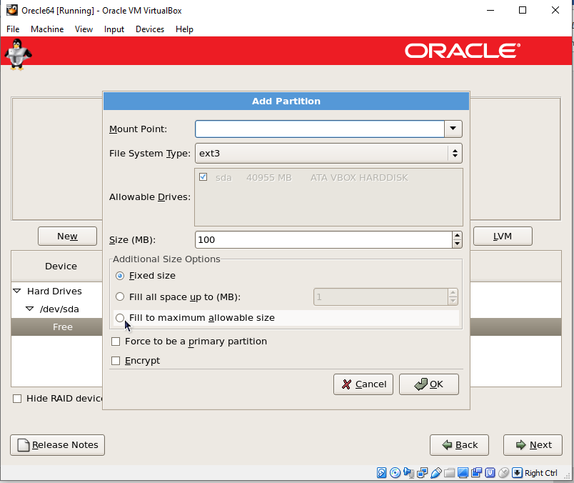

Masuk pada free kemudian pilih file system Type ext3 selajutnya OK

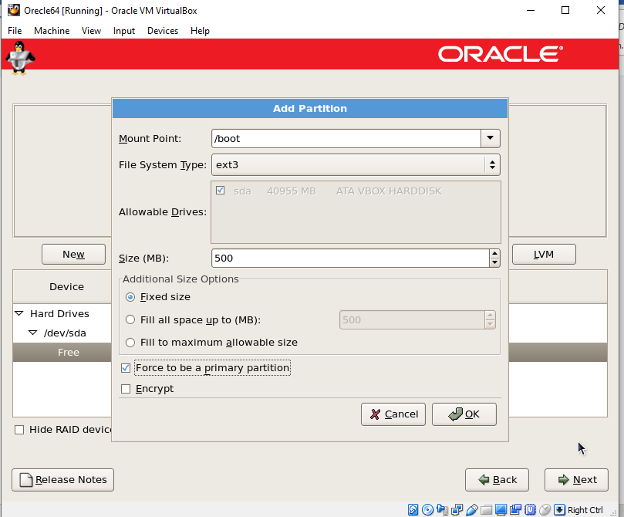

Selanjutnya setting /boot dengan file system type ext3 dengan size 500, centang force to be a primary partition kemudian OK

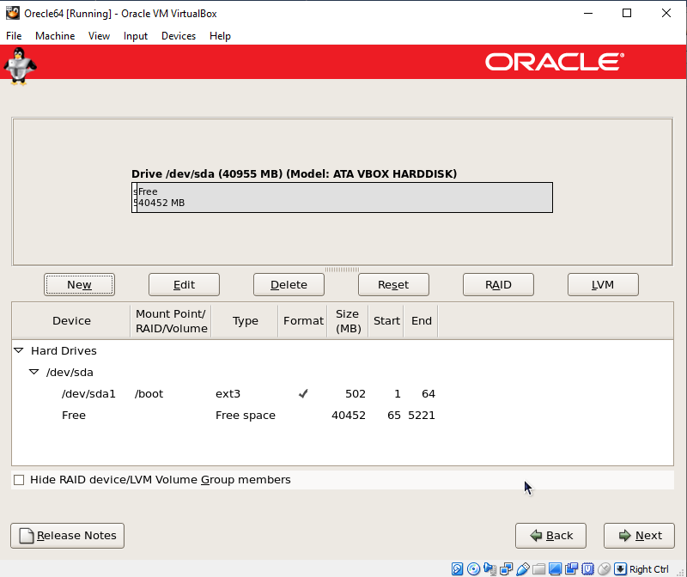

Kemudian dapat di lihat settingan sebelumnya di atas pada free dan /dev/sda sudah terlihat

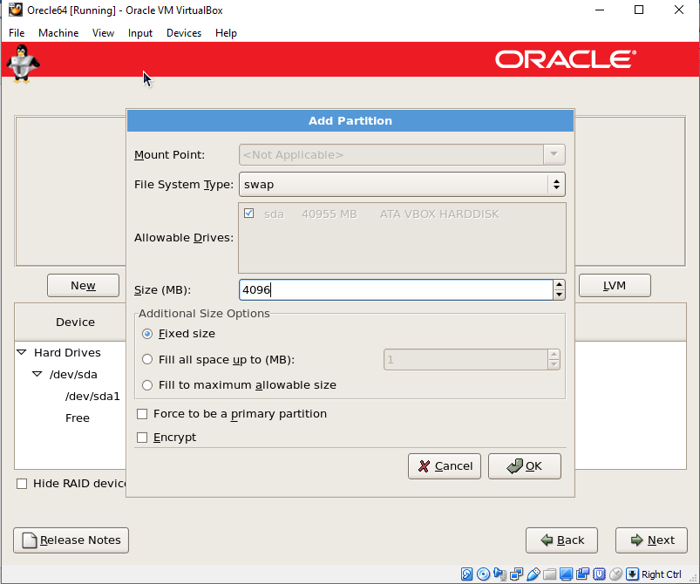

Kemudian masuk ke /dev/sda2 kemudian setting type ke swap dan size 4096 kemudian OK

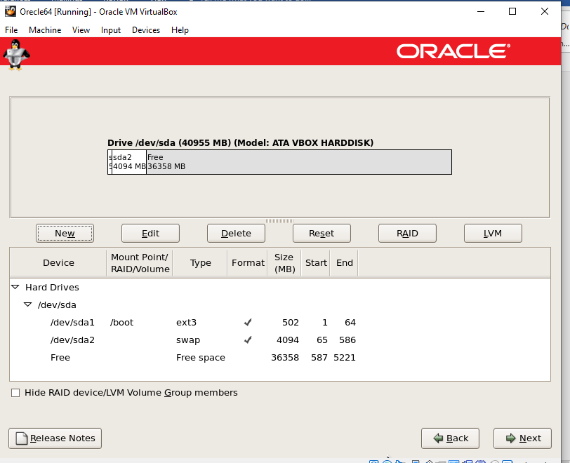

Dapat di lihat file yang kita buat di atas sudan terbentuk

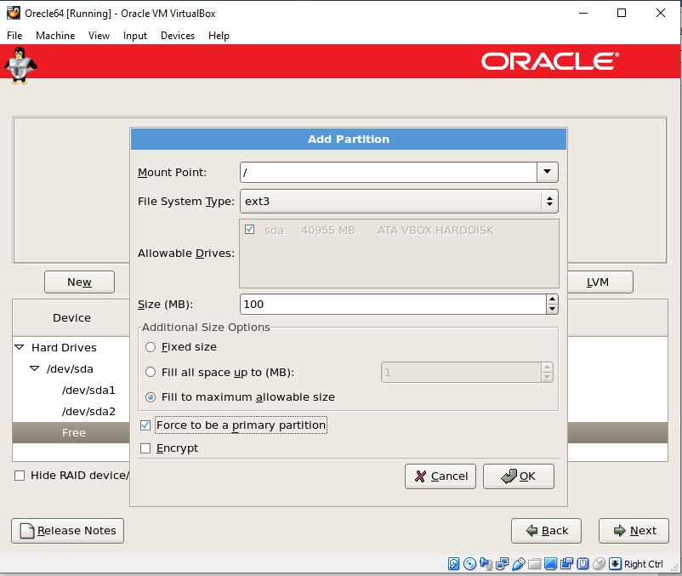

Kemudian masuk lagi pada /dev/sda3 keudian mount point ke / dan type ke ext3 kemudian centang force kemudian OK

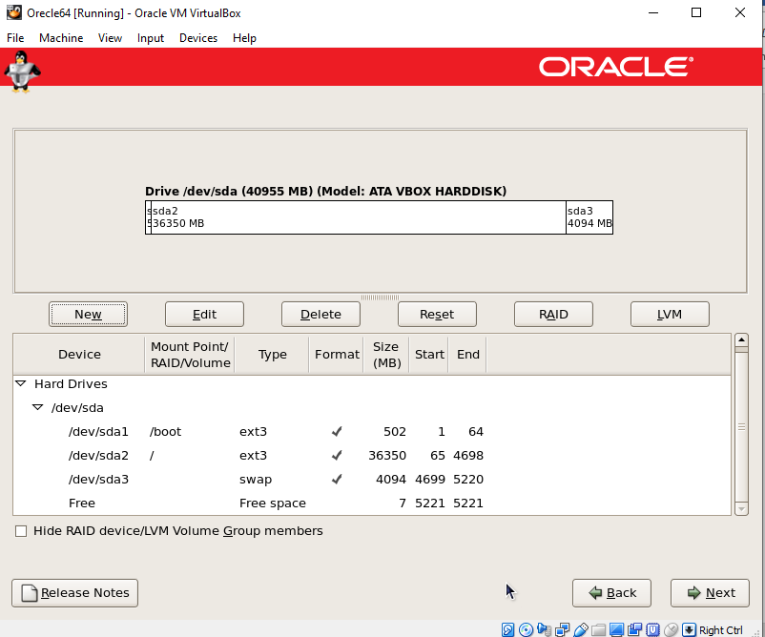

Dapat di lihat Kembali file yang di buat sudah terbentuk Jika sudah silahkan next

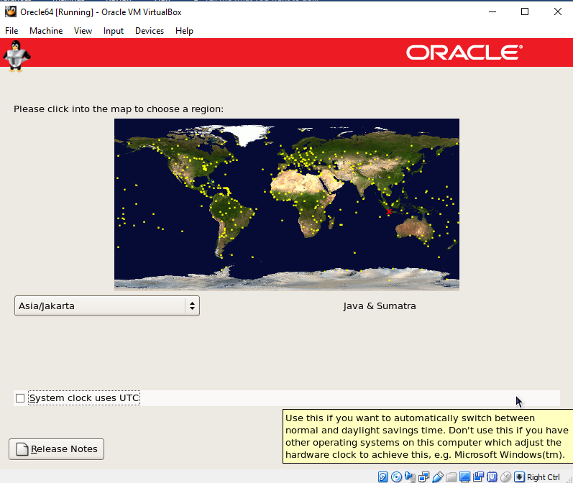

Disini kita diminta untuk menandai lokasi cari lokasi asia yaitu Jakarta kemudian next

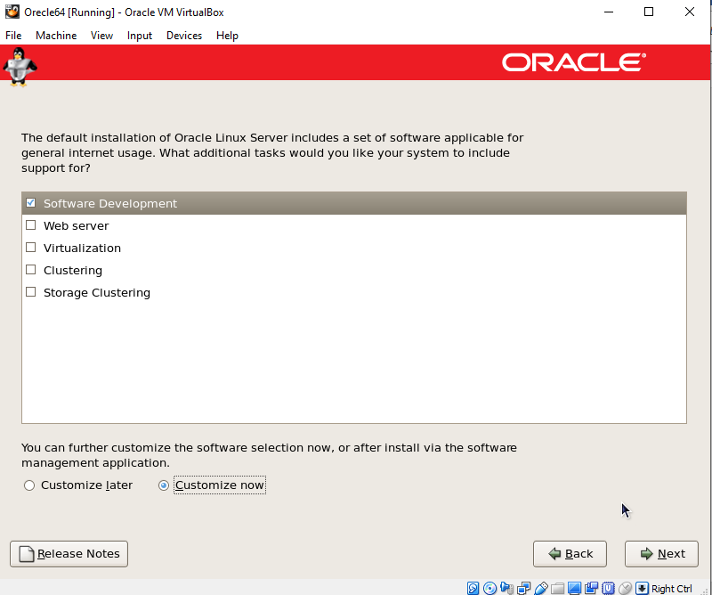

next

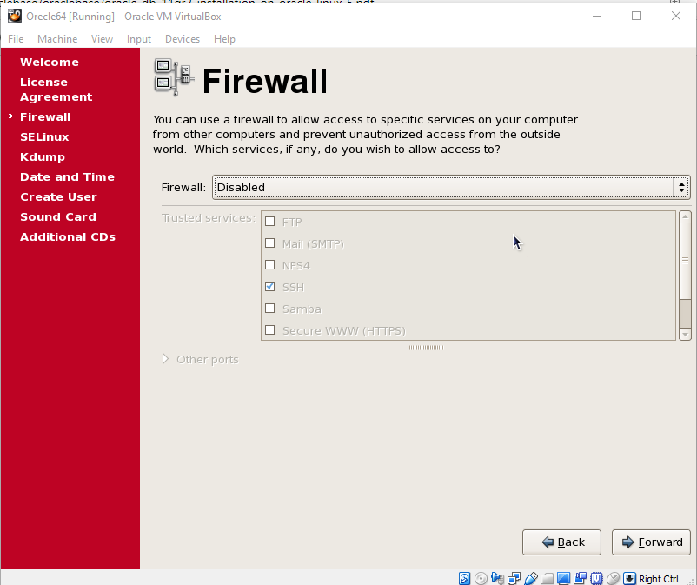

Pada firewall Disabled kemudian centang SSH dan forward

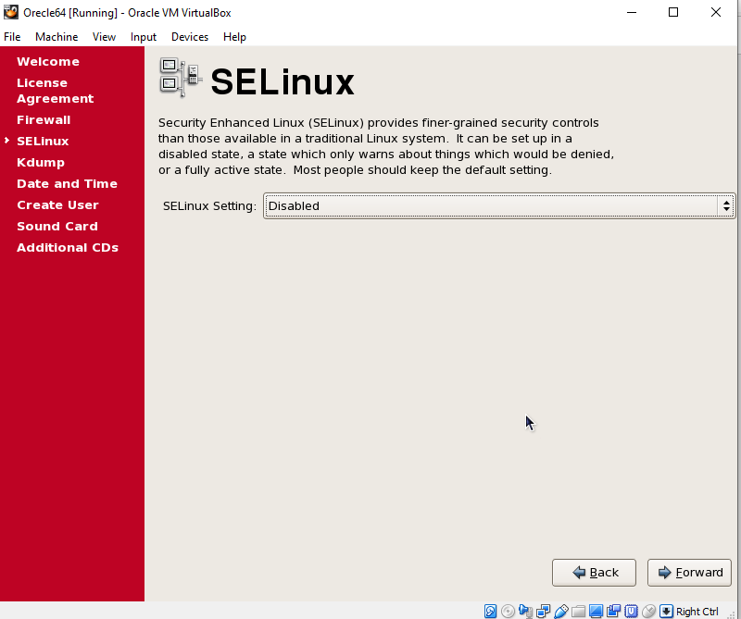

SElinux Disabled kemudian Forward

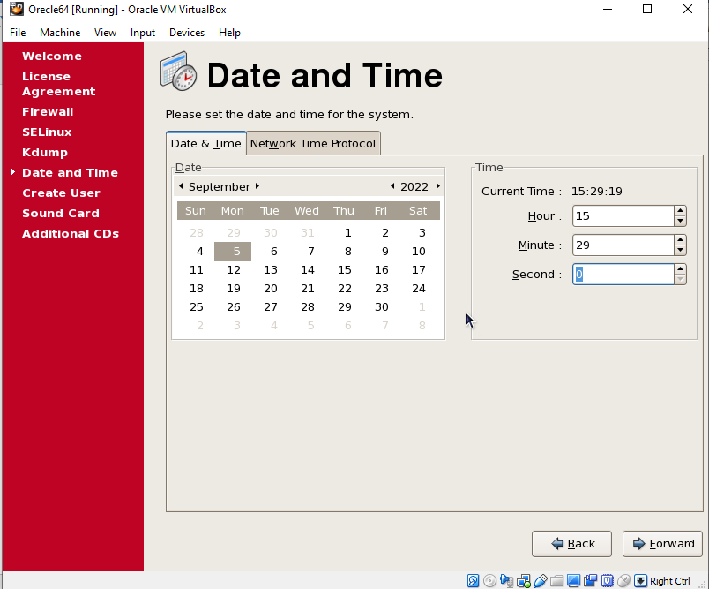

Date and time atur pada jam dan wakru sekarang yaitu pada 5 september 2022ndan pada jam 15:29:0 kemudian forward

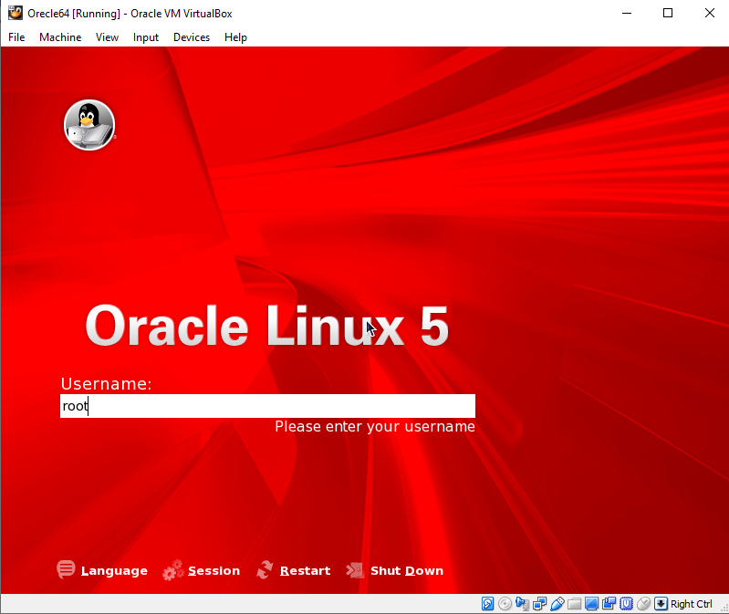

Kemudian masukan pass yaitu root

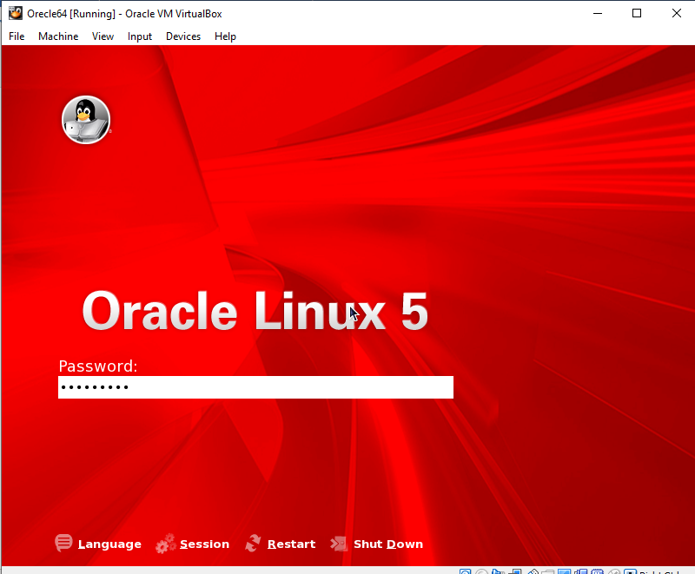

Dengan pass yaitu basisdata

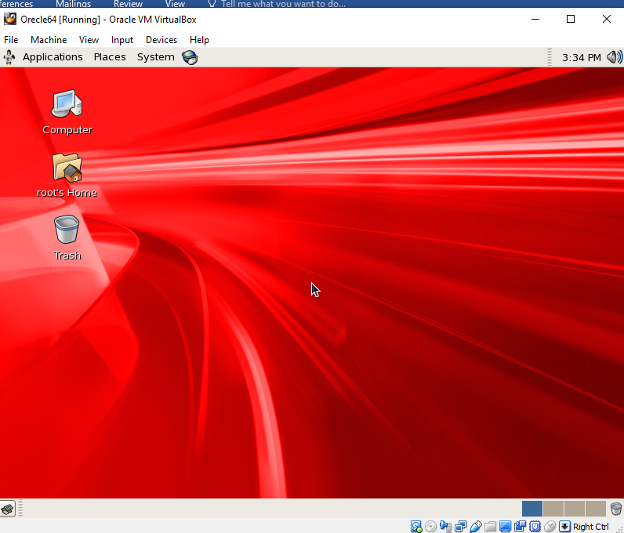

Kemudian dapat di lihat sebuah menu sudah terbentuk

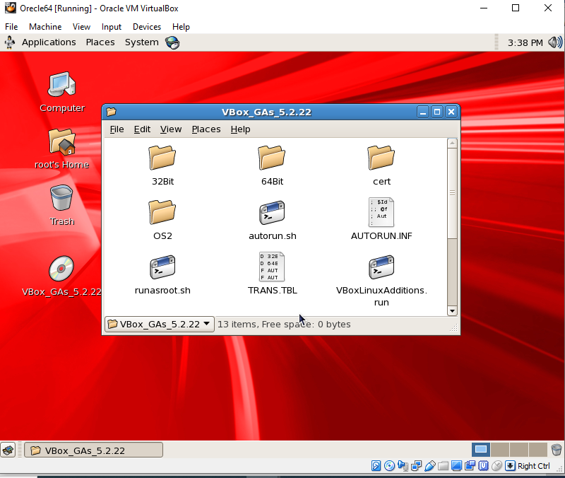

Kemudian masuk pada VBox_Gas_5.5.22

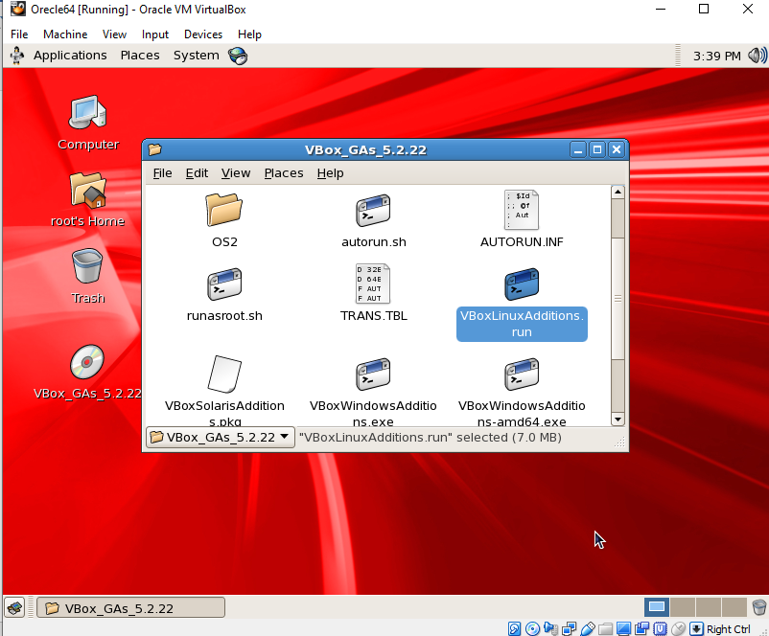

Kemudian Klik VBoxLinuxAssitions run

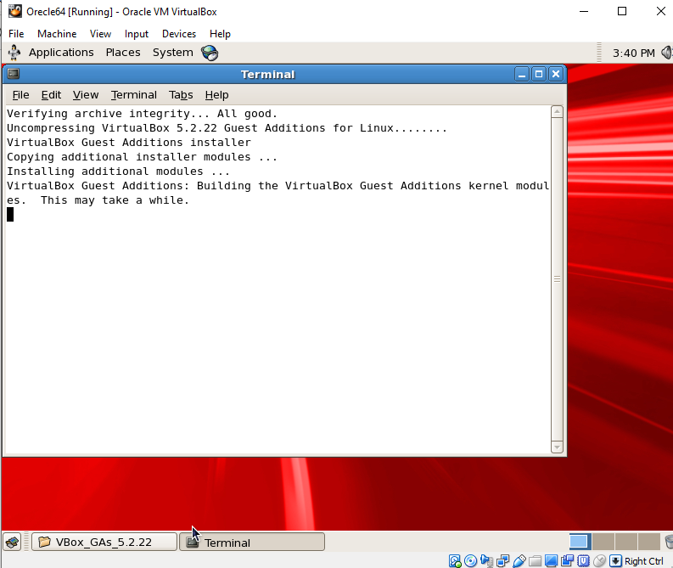

Selanjutnya masuk pada terminal

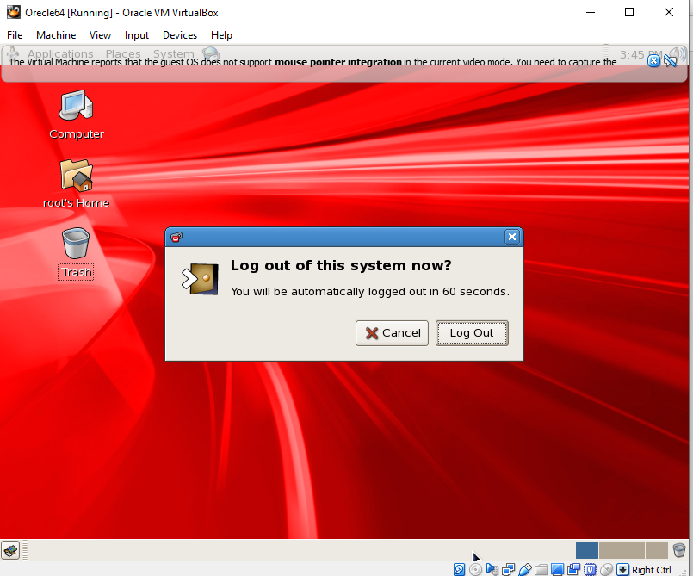

Biarkan sesuai arahan dosen

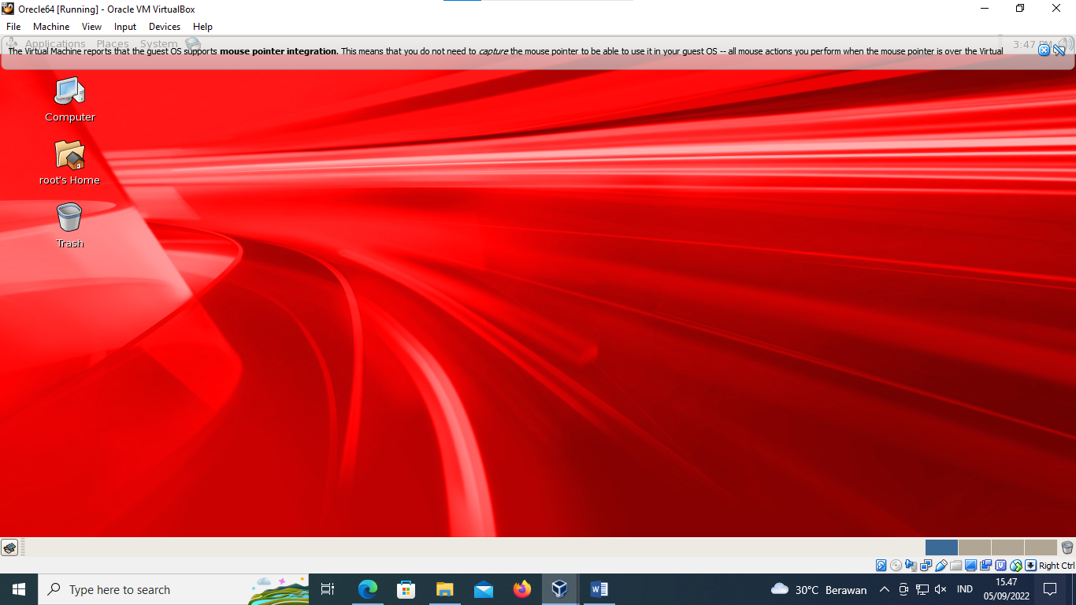

Setelah Kembali login dengan root dan pass basisdata maka tampilan akan berubah jadi lebih besar dan panjang

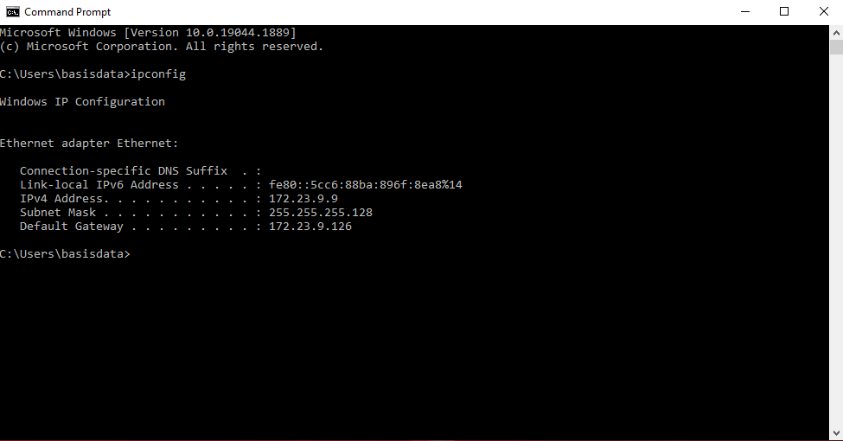

Masuk pada command prompt kemudian Ip address linux = 49

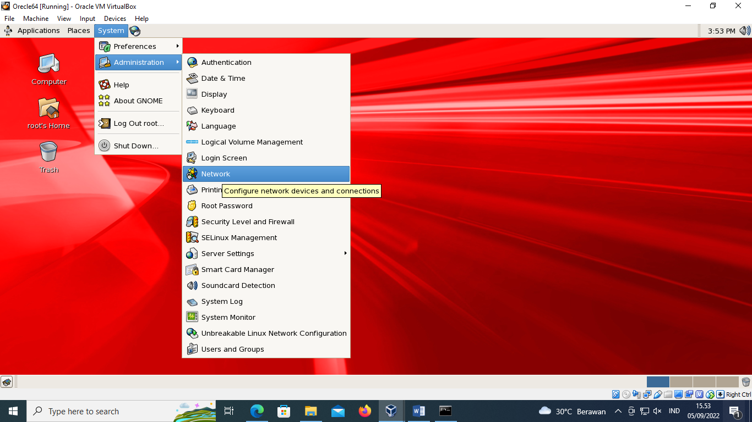

Kemudian masuk ke sistem kemudian administration dan selanjutnya network

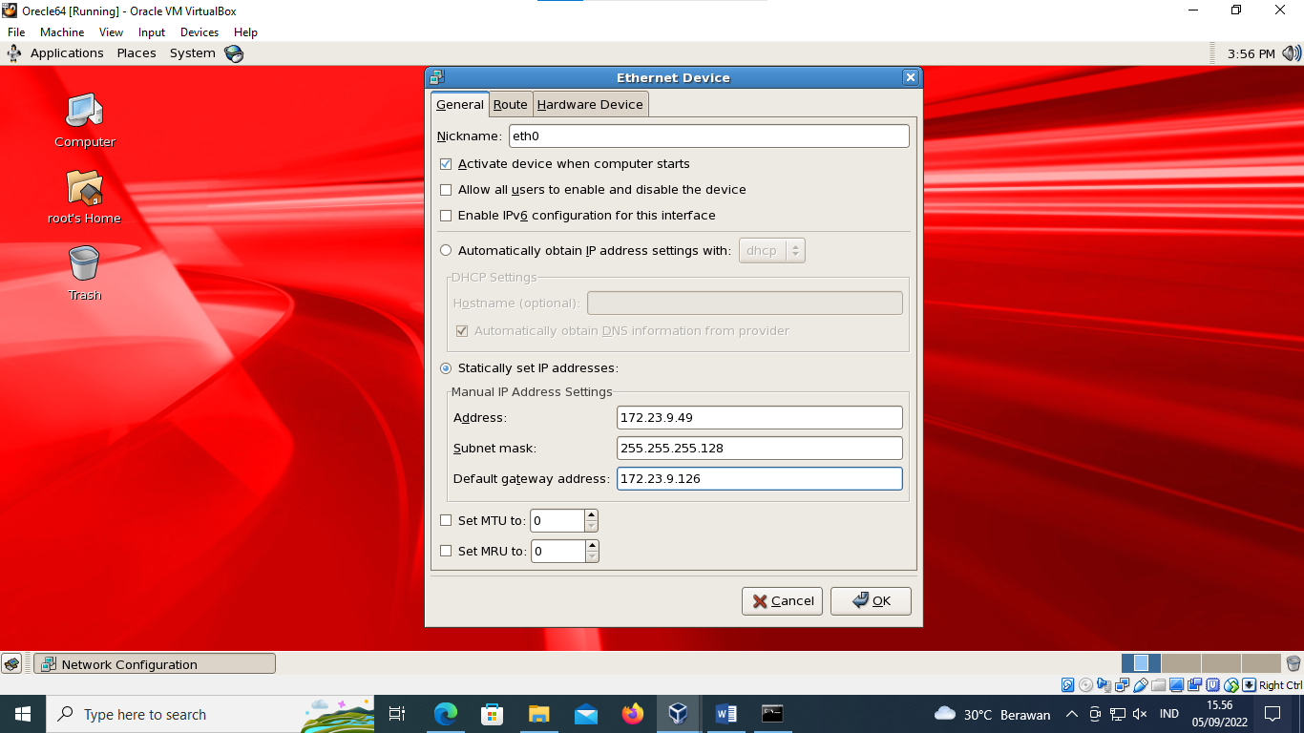

Pada bagian ini inga tip addres computer kita yaitu urutan 49 kemudian OK

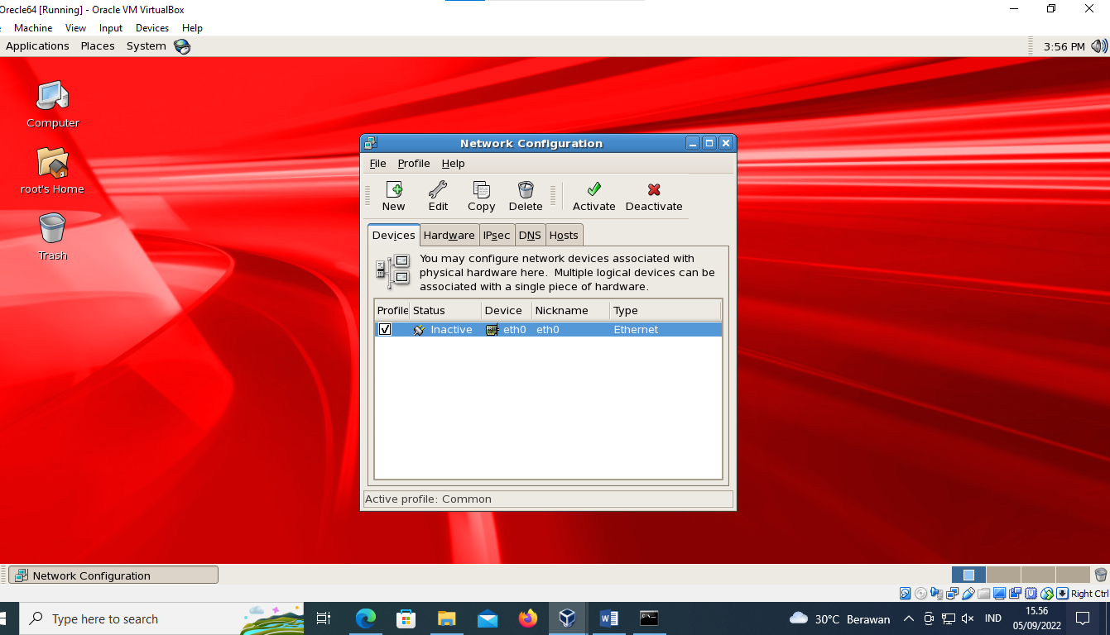

Kemudian centang

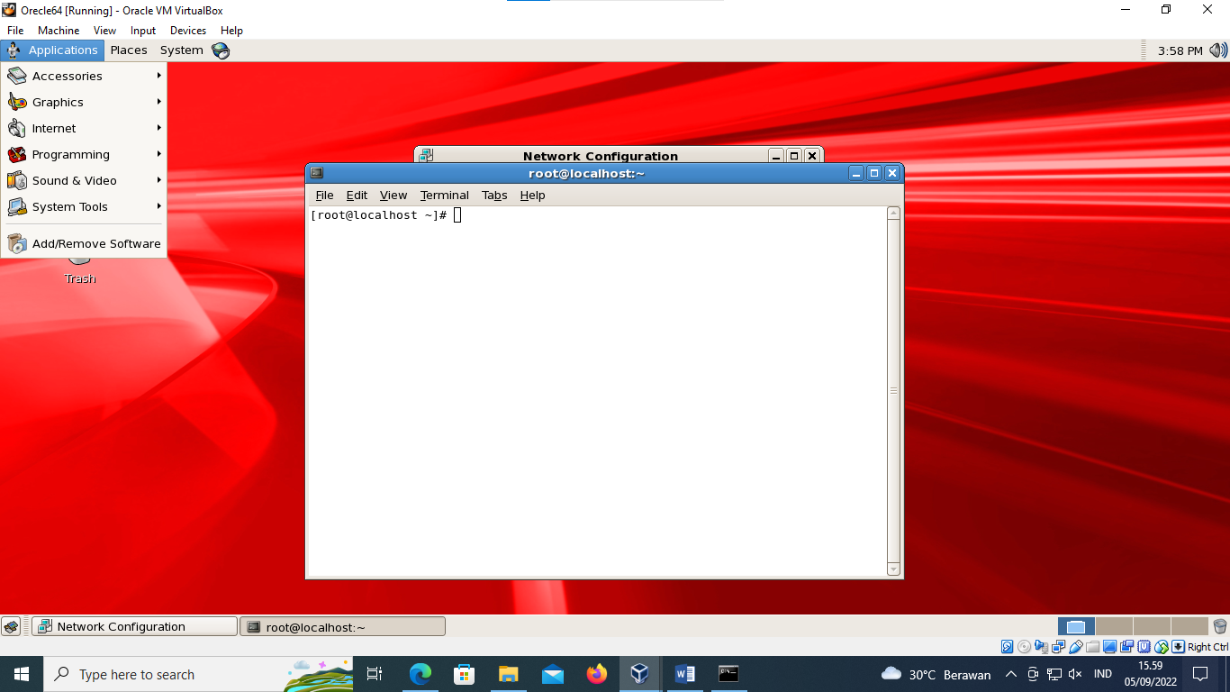

Kemudian pada root silahkan lakukan ping

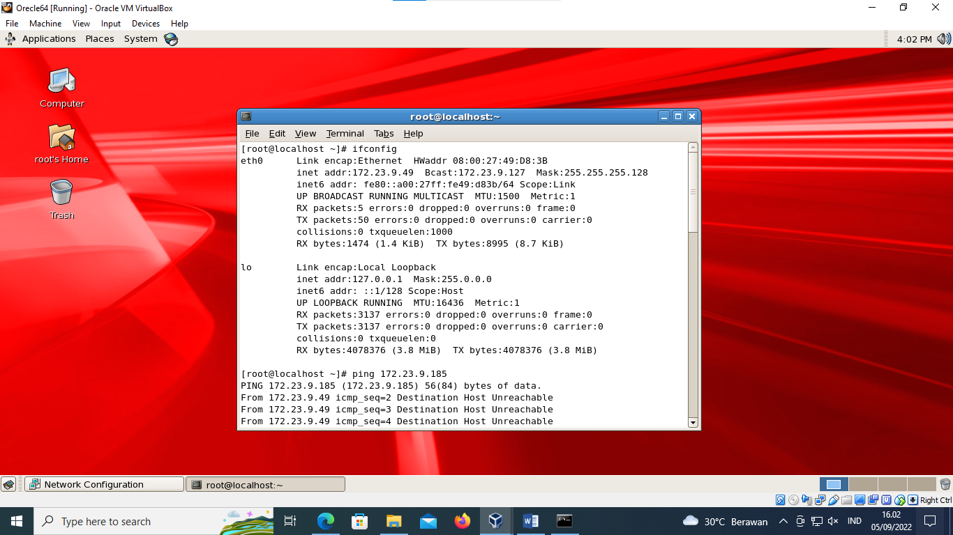

Setelah kita lakukan ping dan sudah berjalan artinya sudah selesai dan berhasil jika sudah silahkan bisa log out.